PROANALYSIS Technology

ROMÃO, Christian

FERNANDES, Kauan

RIBEIRO, Matheus

PIDKOVICH, Otávio

FRANCHOLI, Pedro

LOGO



Figura - Logo Proanalysis

PROBLEMA

O cliente entrou em contato com a Proanalysis Technology relatando que estava com uma grande alta de vendas nas suas lojas, porém não conseguia visualizar os resultados de uma maneira clara. Assim, o cliente solicitou que a em Proanalysis criasse um dashboard interativo que mostrasse os resultados obtidos, para que pudesse verificar pontos a melhorar e também para parabenizar/gratificar as lojas que mais vendem.

O cliente se trata de uma rede de lojas que atua em 4 continentes. Nessas lojas possuem produtos como: acessórios, eletrônicos e roupas.

SOLUÇÃO

Criar um dashboard interativo que seja eficiente em mostrar os dados gerais em formato de resumo e também de forma detalhada para o cliente, dando mais autonomia para o cliente controlar os fluxos.

Para levantar os dados, foi realizada a extração dos dados de vendas das lojas e criado um Star Schema para melhor visualização e apresentação dos dados. Para isso, foi realizada a criação de uma Matriz Dimensão x Indicador, automação de ETL, criação do dashboard.

DIMENSÃO x INDICADOR

|  |  |  |  |  |  |
| --- | --- | --- | --- | --- | --- |
| INDICADOR |  | DIMENSÃO | | | |
|  | CLIENTE | PRODUTO | LOJA | VENDA |
| QT_VENDAS | X | X | X |  |
| QT_CLIENTES |  | X | X | X |
| CUSTO PRODUTO | X |  | X | X |
| QT_PRODUTO | X |  | X | X |

Foram utilizadas duas fontes de dados diferentes. Sendo:

* CSV:
  + Base Vendas Geral;
  + Cadastro Clientes;
  + Cadastro Localidades;
  + Cadastro Lojas;
  + Cadastro Produtos;
* SQL:
  + Feriado;

Para a criação do Data Warehouse foi realiza a seguinte modelagem de dados:

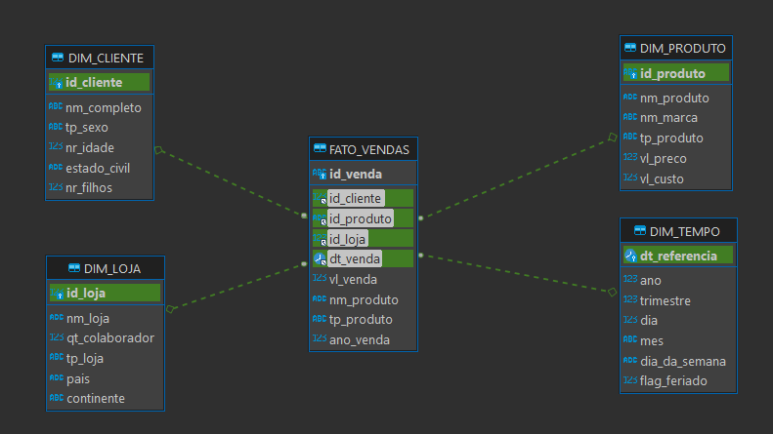

Figura - Modelagem DW

Utilizamos do modelo Star Schema, sendo uma tabela fato ao centro (FATO_VENDAS) e quatro tabelas de dimensão ao redor (DIM_CLIENTE, DIM_LOJA, DIM_PRODUTO e DIM_TEMPO).

Para realizar a criação das tabelas, foi utilizado o Docker, sendo executado na porta 3398.

Além dessas tabelas foi criada a tabela de feriados também. Conforme abaixo:

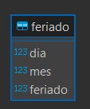

Para realizar a criação das tabelas, foi utilizado o Docker, sendo executado na porta 3399.

Para a realização do ETL, foi utilizado o software Spoon, com ele realizamos a extração e o tratamento dos dados. Segue abaixo:

FATO_VENDAS

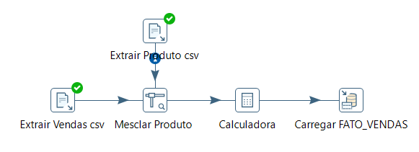

Figura - ETL-FATO_VENDAS

DIM_CLIENTE

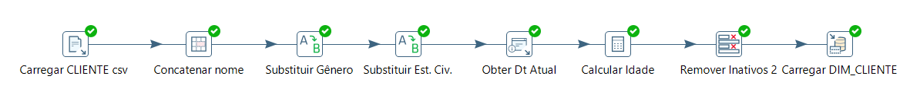

Figura - ETL-DIM_CLIENTE

DIM_LOJA

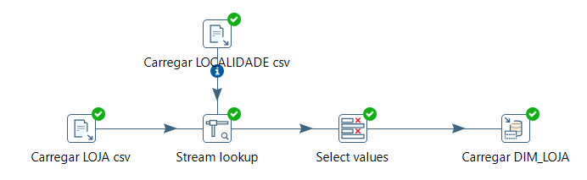

Figura - ETL-DIM_LOJA

DIM_PRODUTO

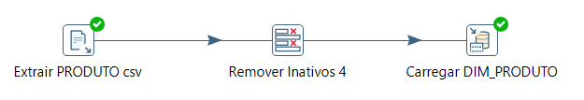

Figura - ETL-DIM_PRODUTO

DIM_TEMPO

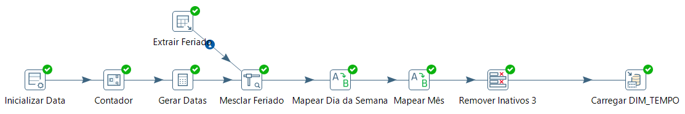

Figura - ETL-DIM_TEMPO

Após a criação dos ETL’s de fato e dimensões. Foi criado um JOB para executar automaticamente todos os dias e atualizar o banco de dados do Data Warehouse:

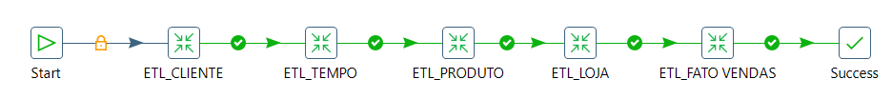

Figura - JOB_VENDAS

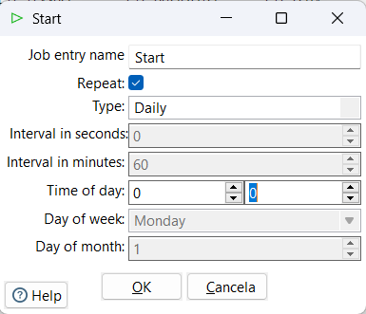

Figura - Agendador JOB

Sendo assim, foi possível criar o dashboard para o cliente. Segue abaixo:

1 – Dashboard Geral – Resumo

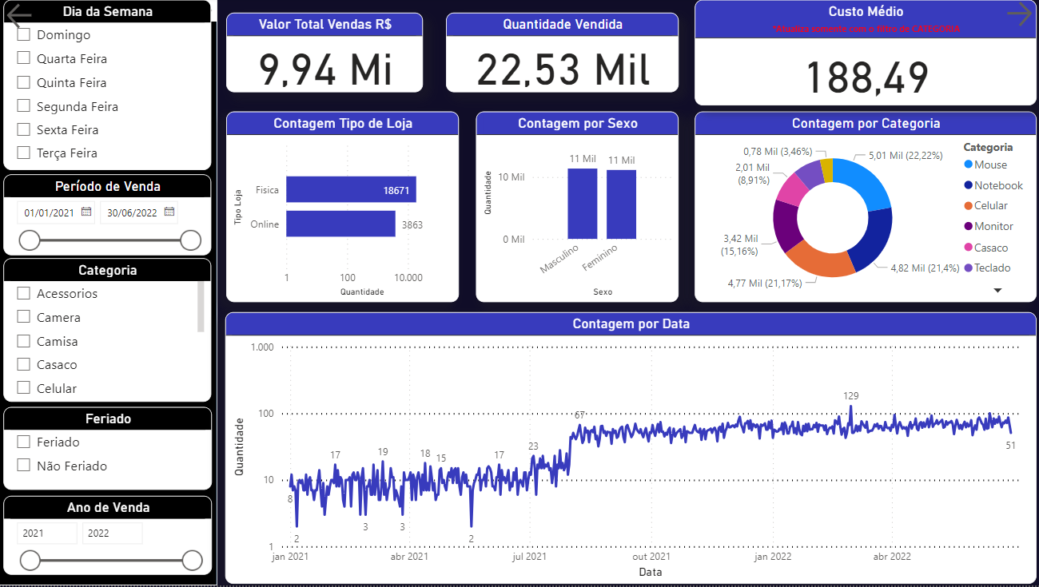

Figura - Dashboard Geral

O dashboard geral mostra um resumo das principais informações da empresa cliente. Com o intuito de facilitar a visualização de informações relevantes para que a gerência da empresa possa tomar decisões, melhorando o desempenho e evitando problemas futuros.

2 – Outros Dashboards – Detalhamento

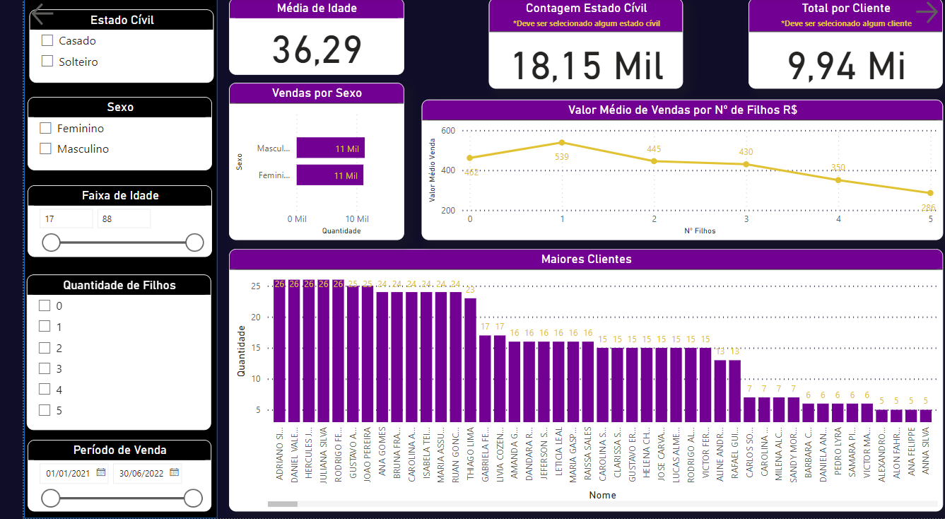

Figura - Dashboard Cliente

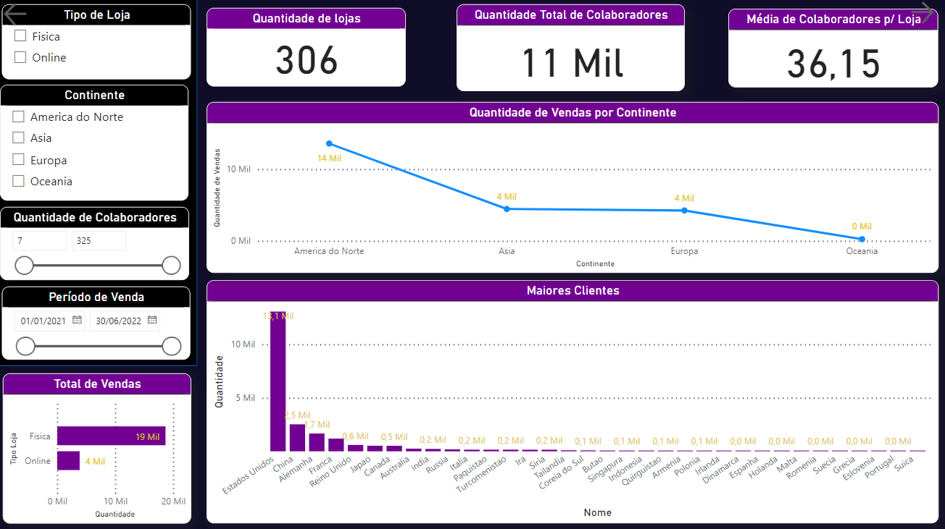

Figura - Dashboard Loja

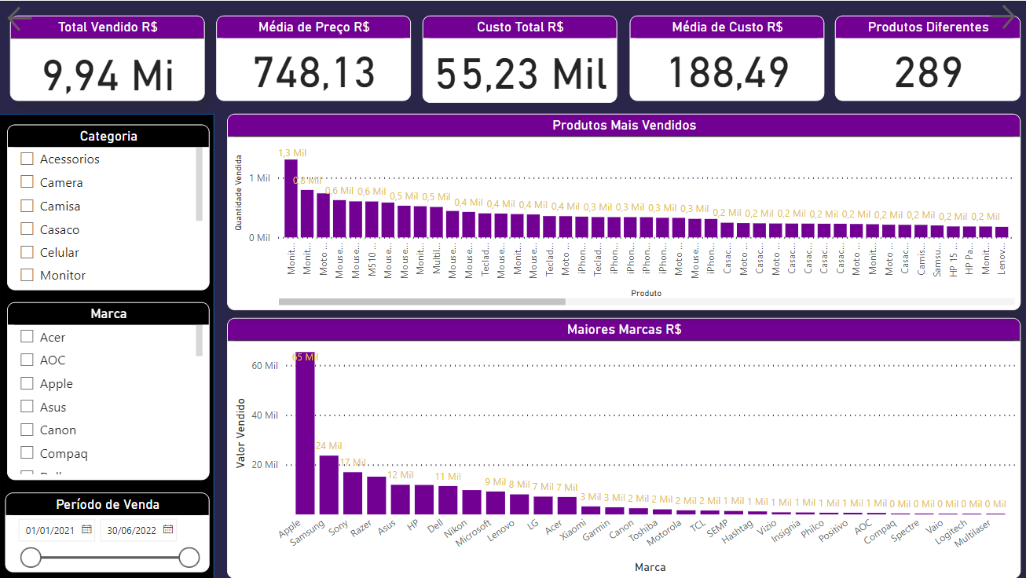

Figura - Dashboard Produto

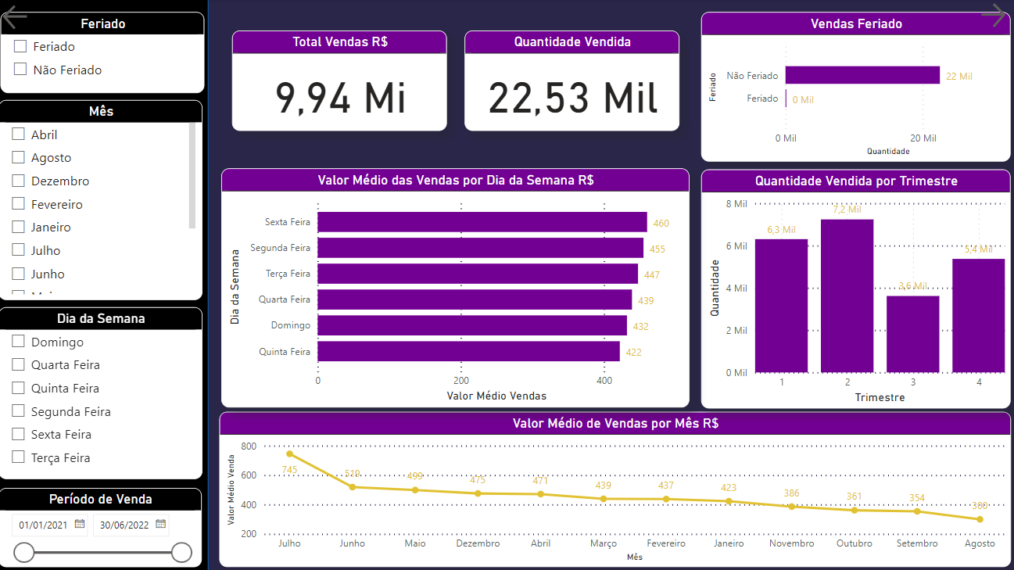

Figura - Dashboard Tempo

Todos os dashboards de detalhamento têm a função de informar o cliente de forma mais detalhada sobre algum tópico específico. Isso ajuda para que o cliente consiga ver os pontos fracos, que precisam ser melhorados e também onde possuem pontos a serem parabenizados. Com isso, é possível reduzir os problemas e desenvolver projetos de melhoria.